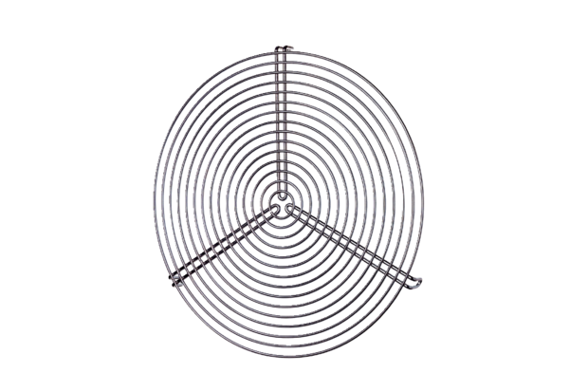Zaštitna rešetka SGR 10Jedinica za pakiranje: 1 komAsortiman: C
Broj artikla: 0150.0123Proizvođač: MAICO

